Canh chua đầu cá hồi
Khi nhắc đến các món canh chua ngon thì không thể không nhắc đến canh chua đầu cá hồi. Đây là một trong những món canh chua ngon được nhiều gia đình ưa chuộng. Dù thời tiết có mưa nắng, rét mướt hay nắng nóng thì món canh chua vẫn được ưu tiên hàng đầu nhờ nước canh chua ngọt, dễ ăn và dễ đưa cơm. Để học cách nấu canh chua đầu cá hồi ngon thì bạn cần lựa chọn phần đầu cá hồi tươi cùng các loại rau nấu kèm thích hợp.
Nguyên liệu nấu canh chua đầu cá hồi
- 1 đầu cá hồi nặng khoảng 500g
- 2 quả cà chua vừa
- 5 quả đậu bắp
- Nước cốt me 80ml
- 1 lạng giá đỗ
- 2 cây dọc mùng
- 1/4 quả dứa
- Rau ngổ, rau mùi tàu.
- Gia vị: muối, bột ngọt, đường, 2 muỗng rượu trắng.
Cách làm nấu canh chua đầu cá hồi
- Bạn sơ chế đầu cá hồi và chẻ thành 4 miếng.
- Các loại rau gia vị: giá đỗ, dứa, dọc mùng, đậu bắp, mùi, ngổ rửa sạch. Thái lát hoặc xắt chéo.
- Bắc nồi nấu canh lên bếp, bạn đổ vào nồi 1,5 lít nước sạch, sau đó cho toàn bộ đầu cá hồi và nước cốt me vào.
- Bạn đun đến khi nước sôi, hớt hết phần bọt để nước canh chua được trong. Sau đó bạn cho cà chua vào nấu, dầm nhuyễn cà chua, tiếp theo cho dứa, đậu bắp vào. Nếu thích ăn cay, bạn có thể cho ớt tươi vào ngay lúc này.
- Nêm thêm gia vị. Cuối cùng thêm dọc mùng, giá đỗ, đợi sôi lăn tăn thì cho rau ngổ và rau mùi tàu thái nhỏ vào và bắc ra ăn nóng.
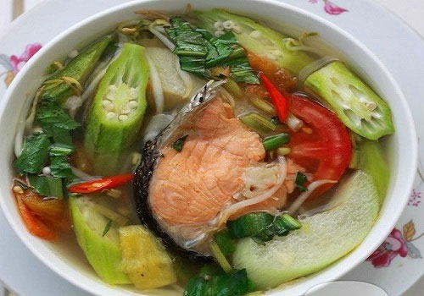
Cách nấu canh chua đầu cá hồi khá nhanh, chưa tới 40 phút là bạn có thể hoàn thành xong món canh thơm ngon này rồi. Món canh chua đầu cá hồi là món ăn được nhiều gia đình yêu thích, chua chua lại bổ dưỡng, rất thích hợp để bạn đổi món cho gia đình. Bạn hãy tham khảo cách nấu chi tiết Canh đầu cá hồi nấu chua nhé!

